Структура научной презентации
  - Простейший вариант
Mehmet Efe Kantoz
30.08.2026
Содержание

1. Информация

1.1 Докладчик
- Mehmet Efe Kantoz
- Ctudent 3 kypc
- Российский университет дружбы народов им. П. Лумумбы
- 1032228428@pfur.ru

2. Цель работы
Создадим агентную модель распространения инфекционного заболевания на основе классической компартментальной модели SIR (Susceptible-InfectiousRecovered). Модель будет реализована с использованием пакета Agents.jl. В отличие от классической м подход позволит учесть индивидуальные характеристики, пространственную структуру и стохастичность процессов.

3. Задание
- Создать рабочий каталог для кода.
- Установить необходимые пакеты.
- Выполнить предложенный код.
- Преобразовать код в литературный стиль.
- Сгенерировать из литературного кода:
- чистый код;
- jupyter notebook;
- документацию в формате Quarto.
- Выполнить код из jupyter notebook.
- Интегрировать документацию в формате Quarto в отчёт.
- Добавить в код в литературном стиле вычисление для набора параметров.
- Сгенерировать из литературного кода с параметрами:
- чистый код;
- jupyter notebook;
- документацию в формате Quarto.
- Выполнить код из jupyter notebook с параметрами.
- Интегрировать документацию с параметрами в формате Quarto в отчёт.

3.1 Теоретическое введение

3.2 Классическая модель SIR
Модель SIR, предложенная Кермаком и Маккендриком в 1927 году, описывает динамику эпидемии в популяции, разделённой на три группы:
- S (Susceptible) — восприимчивые к заболеванию индивиды;
- I (Infectious) — инфицированные, способные заражать восприимчивых;
- R (Recovered) — выздоровевшие (или умершие), получившие иммунитет и более

3.3 Ограничения классического подхода
Несмотря на широкое применение, модель на ОДУ имеет ряд ограничений:
- Однородность популяции — все индивиды считаются одинаковыми.
- Отсутствие пространственной структуры — предполагается полное перемешивание.
- Детерминированность — не учитываются случайные флуктуации.
- Непрерывность — количество людей рассматривается как непрерывная величина.

3.4 Преимущества агентного подхода
Несмотря на широкое применение, модель на ОДУ имеет ряд ограничений:
- Однородность популяции — все индивиды считаются одинаковыми.
- reinfection_probability — вероятность повторного заражения;
- migration_rates — матрица вероятностей миграции между локациями.

3.5 Динамика
На каждом шаге (соответствует одному дню) для каждого агента выполняются следующие процессы :
- Миграция — агент может переместиться в другую локацию с вероятностью, заданной матрицей migration_rates.
- Передача инфекции — если агент инфицирован, он может заразить восприимчивых агентов в той же локации. Количество заражённых за день определяется пуассоновским процессом с интенсивностью, зависящей от статуса выявления (β_und или β_det).
- Обновление счётчика — для инфицированных увеличивается days_infected.
- Выздоровление или смерть — если days_infected достиг infection_period, агент либо выздоравливает (переходит в R), либо умирает (удаляется из модели) с вероятностью death_rate. Выздоровевшие могут быть повторно инфицированы с вероятностью reinfection_probability.

3.6 Выполнение лабораторной работы

3.7 Код модели
Создаю скрипт модели, который будет использоваться как основа для дальнейшей работы (рис. 1).
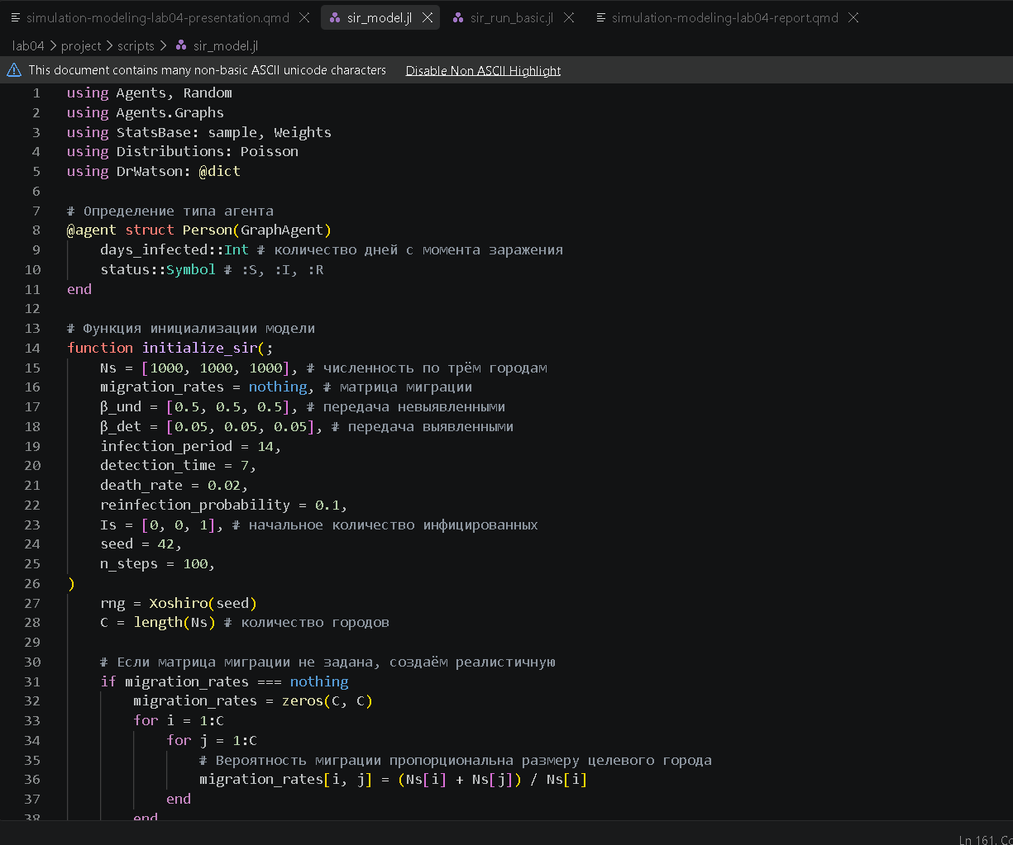
Рисунок 1: sir_model

3.8 Базовый эксперимент
Далее создаю и запускаю скрипт с базовым экспериментом, который запускает один эксперимент с фиксированными параметрами и сохраняет
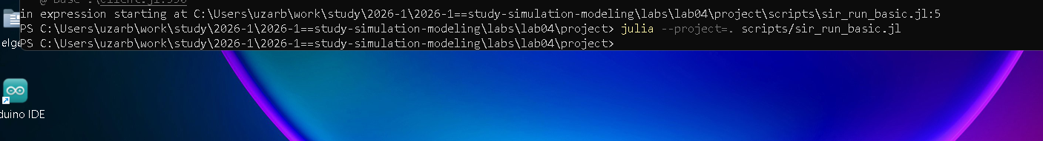
Рисунок 2: sir_run_basic

3.9 Базовый эксперимент
Создаю все производные форматы(рис. 3).
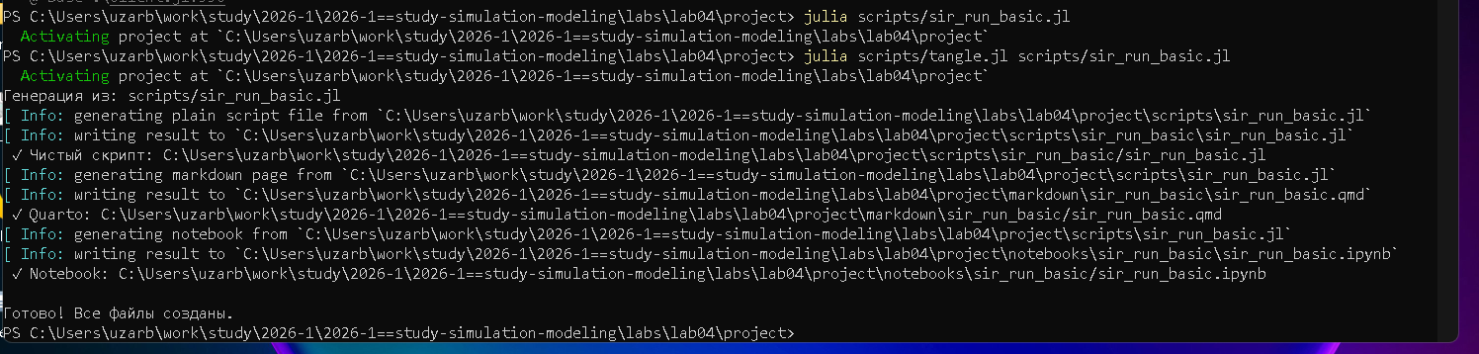
Рисунок 3: производные форматы

3.10 Базовый эксперимент
Запускаю jupyter notebook(рис. 4).
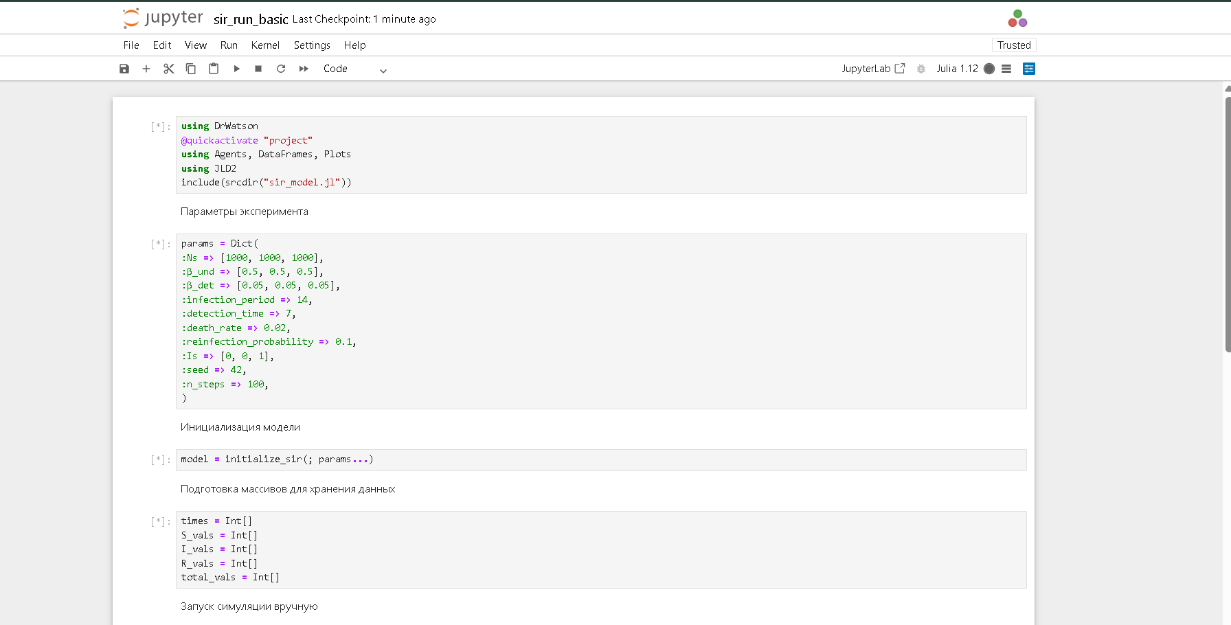
Рисунок 4: notebook

3.11 Базовый эксперимент
Получаем следующий график(рис. 5).
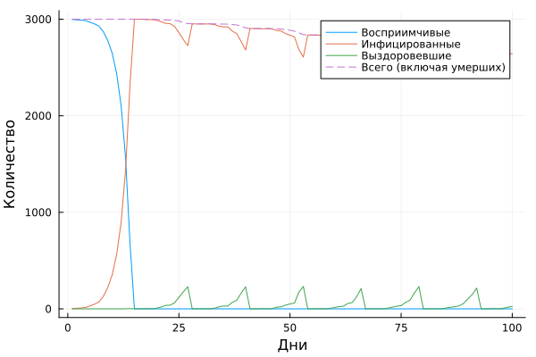
Рисунок 5: notebook

3.12 Сканирование коэффициента заразности
Создаю скрипт, который исследует, как изменение базовой заразности влияет на эпидемические показатели(рис. 6).
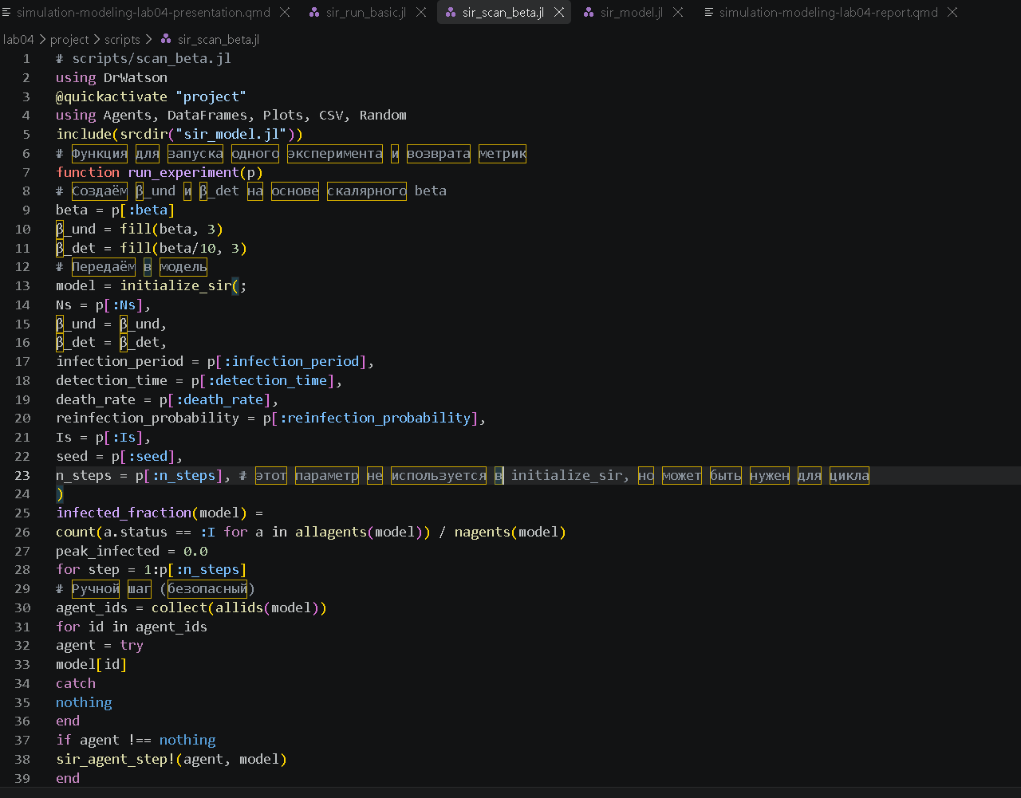
Рисунок 6: sir_scan_beta

3.13 Сканирование коэффициента заразности
Запускаю данный скрипт(рис. 7).
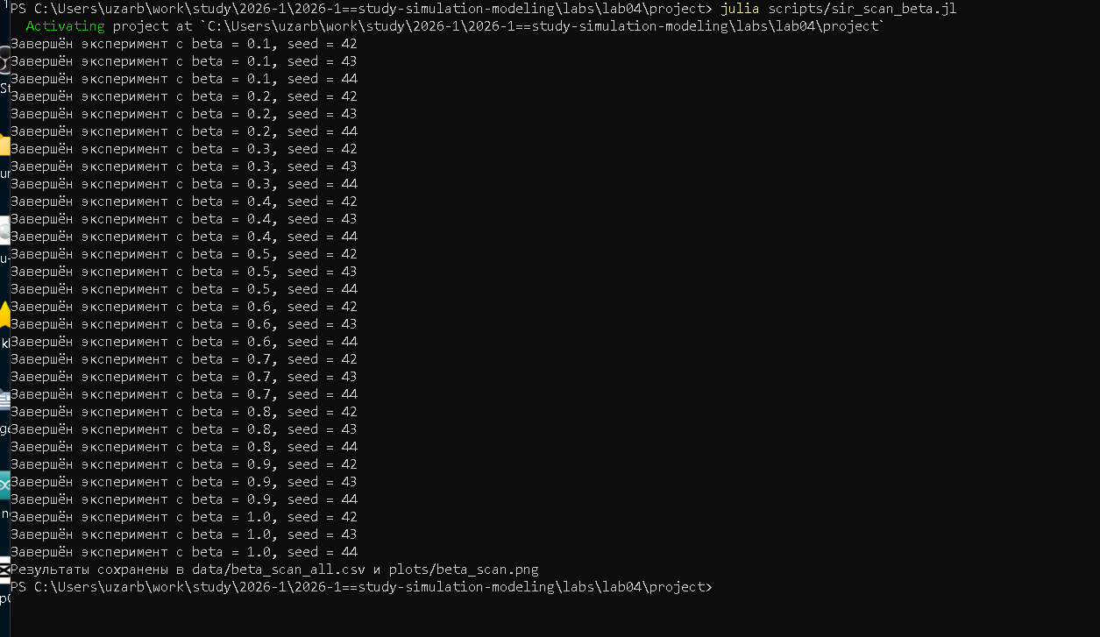
Рисунок 7: Запуск

3.14 Сканирование коэффициента заразности
Проверяю создание .csv файла с результатами(рис. 8).
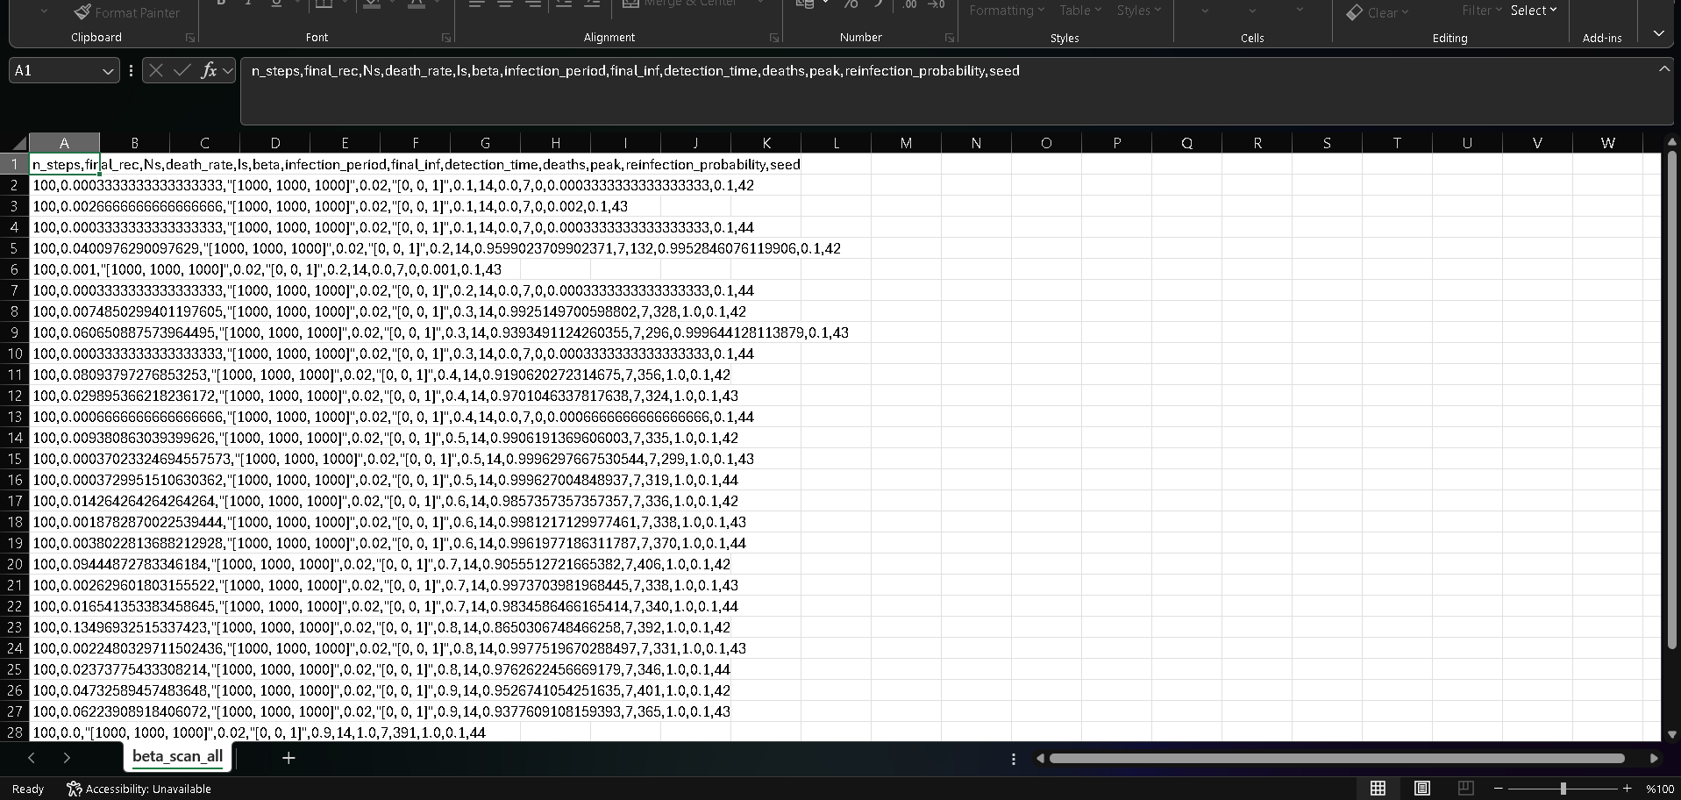
Рисунок 8: csv

3.15 Сканирование коэффициента заразности
Создаю производные файлы(рис. 9).
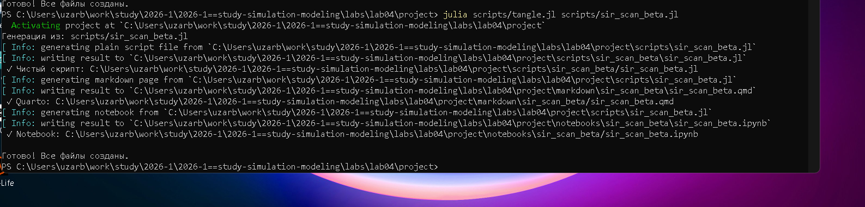
Рисунок 9: notebook

3.16 Сканирование коэффициента заразности
Запускаю ноутбук(рис. 10).
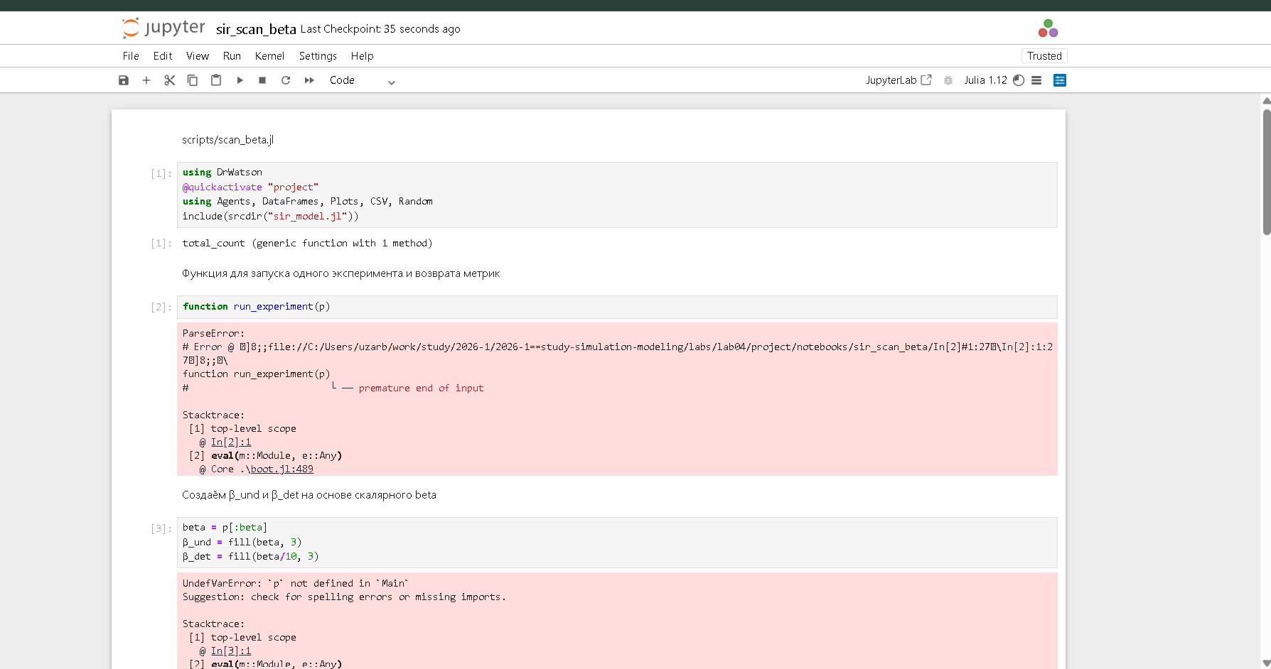
Рисунок 10: notebook

3.17 Сканирование коэффициента заразности
После запуска сприпта получился следующий график(рис. 11).
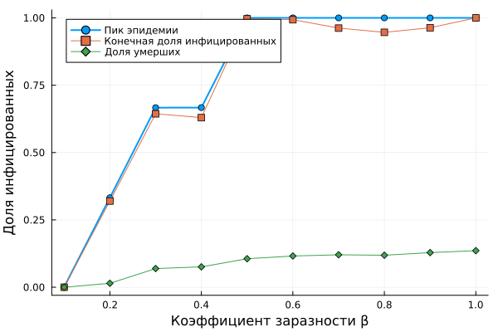
Рисунок 11: beta_scan.png

3.18 Исследование эффекта миграции
Создаю скрипт, который исследует, как эффективность перемещения людей между городами влияет на скорость распространения эпидемии и масштаб пика(рис. 12).
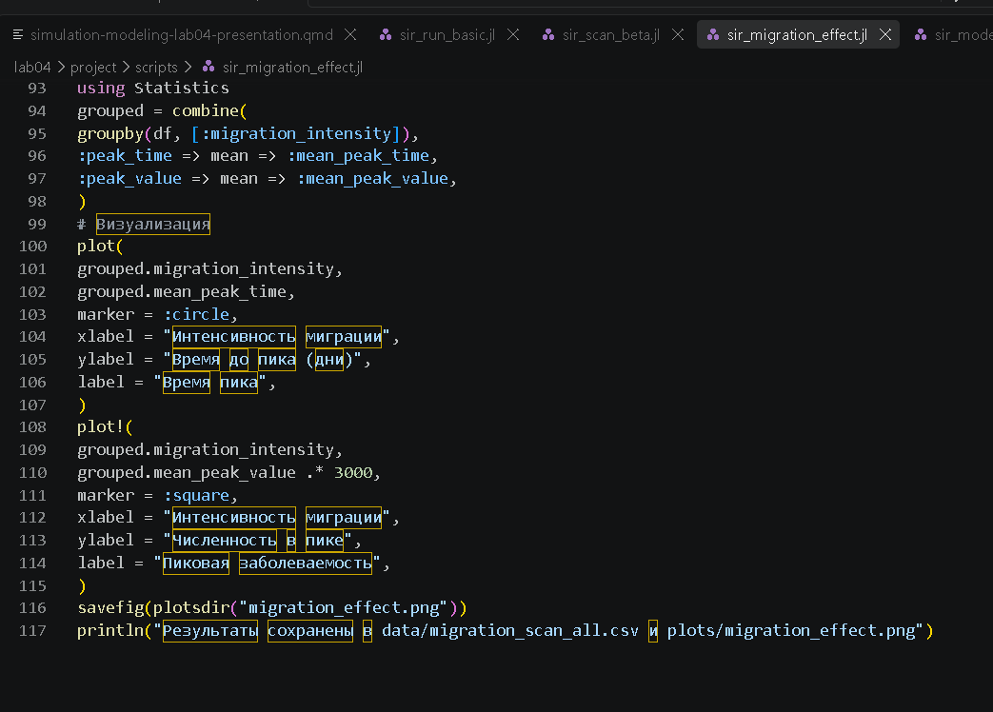
Рисунок 12: миграция

3.19 Исследование эффекта миграции
Запускаю данный скрипт(рис. 13).
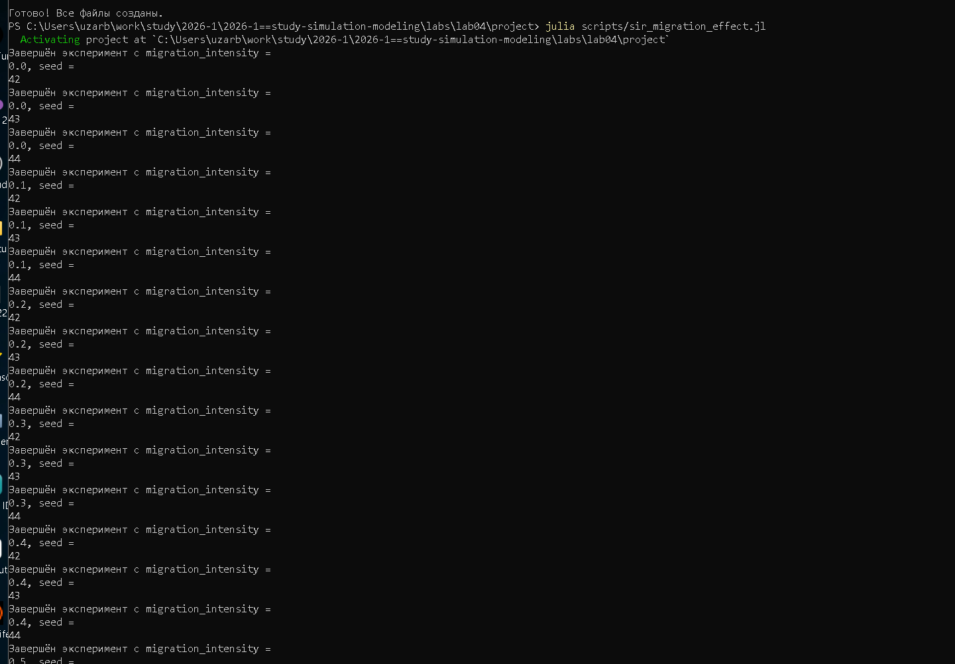
Рисунок 13: запуск

3.20 Исследование эффекта миграции
Проверяю наличия файла csv с результатами скрипта(рис. 14).
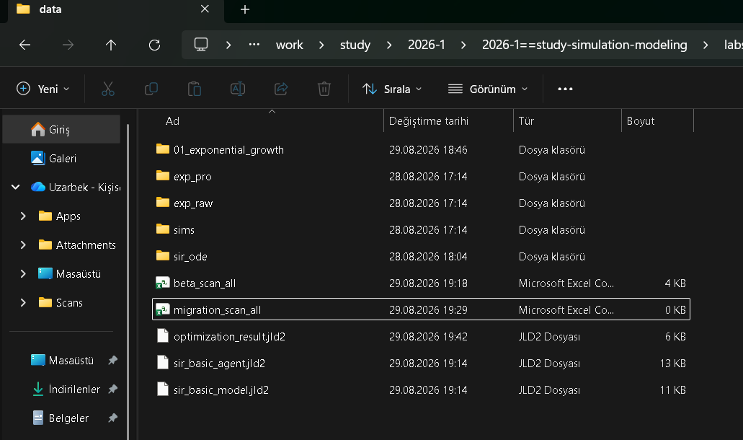
Рисунок 14: csv

3.21 Исследование эффекта миграции
Создаю все производные форматы(рис. 15).
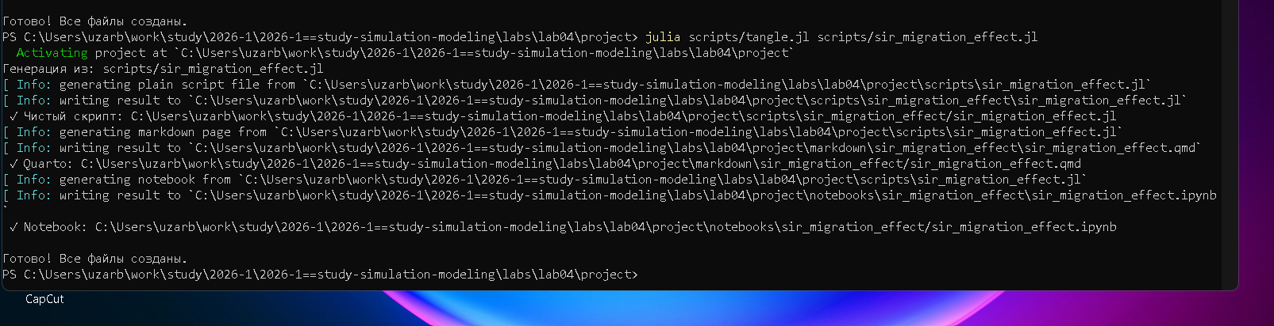
Рисунок 15: notebook

3.22 Исследование эффекта миграции
Запускаю файл ноутбук(рис. 16).
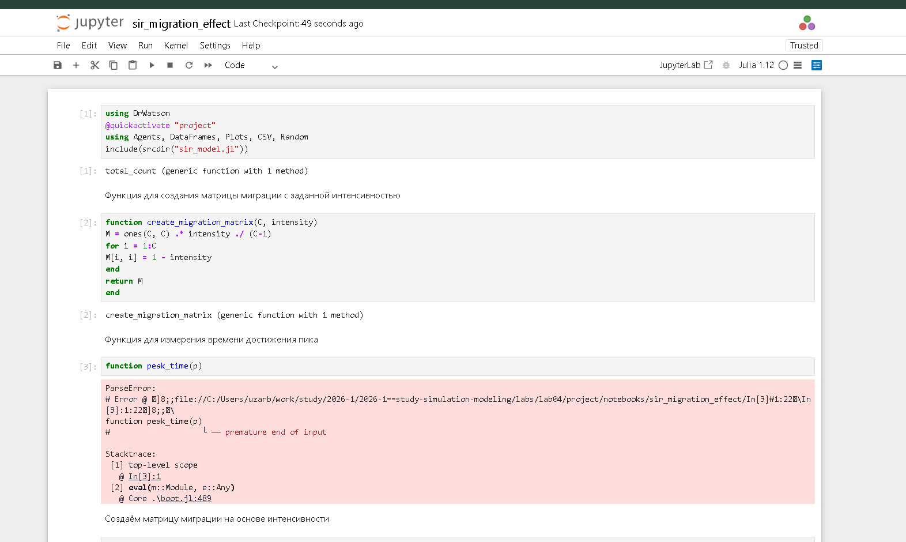
Рисунок 16: notebook

3.23 Исследование эффекта миграции
Получаю следующий график(рис. 17).
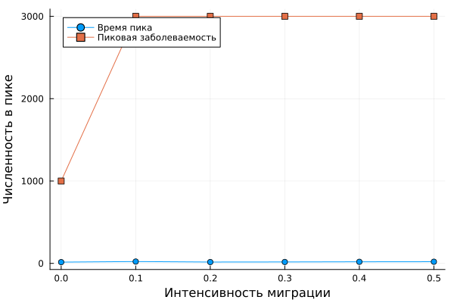
Рисунок 17: migration_effect.png

3.24 Многокритериальная опитимизация параметров
Создаю и запускаю скрипт, который ищет оптимальные комбинации параметров, минимизирующие одновременно два критерия: пиковую заболеваемоть и долю умерших(рис. 18).
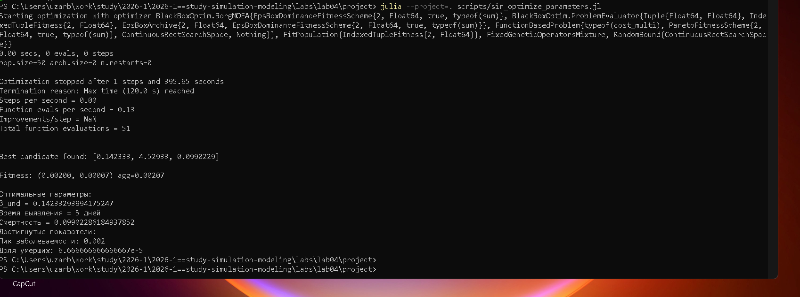
Рисунок 18: опитимизация

3.25 Многокритериальная опитимизация параметров
Создаю все производные форматы(рис. 19).
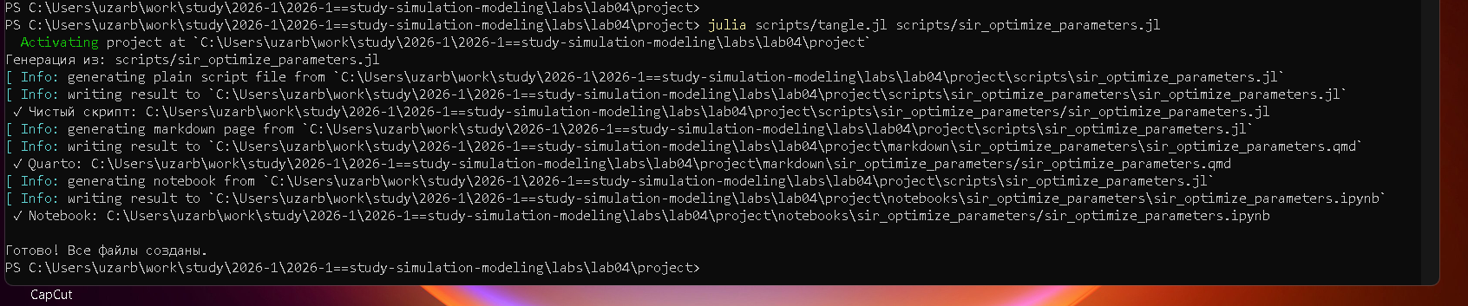
Рисунок 19: notebook

3.26 Многокритериальная опитимизация параметров
Запускаю ноутбук(рис. 20).
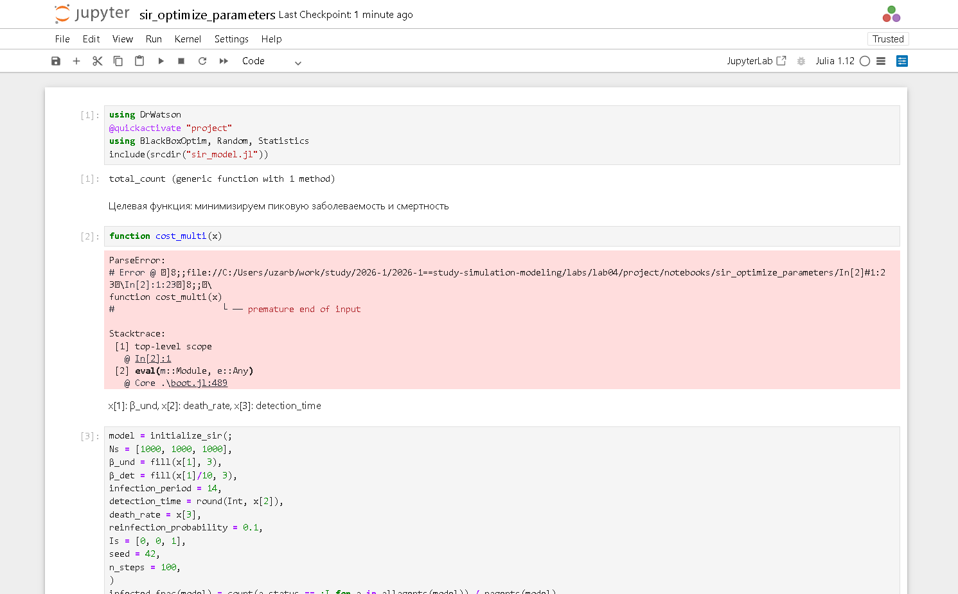
Рисунок 20: notebook

3.27 Сводная визуализация результатов
Создаю и запускаю скрипт, который загружает результаты параметрического сканирования и строит единый составной график, объединяющий три панели(рис. 21).
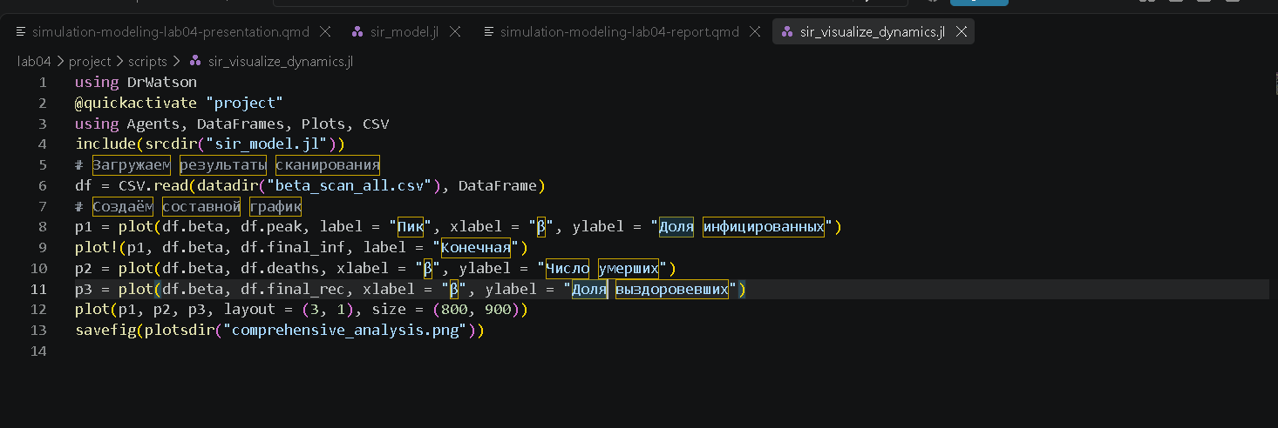
Рисунок 21: визуализация

3.28 Сводная визуализация результатов
Создаю все производные форматы(рис. 22).
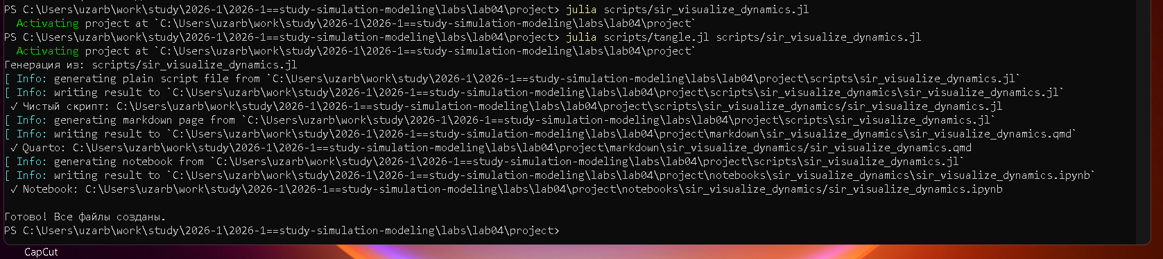
Рисунок 22: notebook

3.29 Сводная визуализация результатов
Запускаю ноутбук (рис. 23).
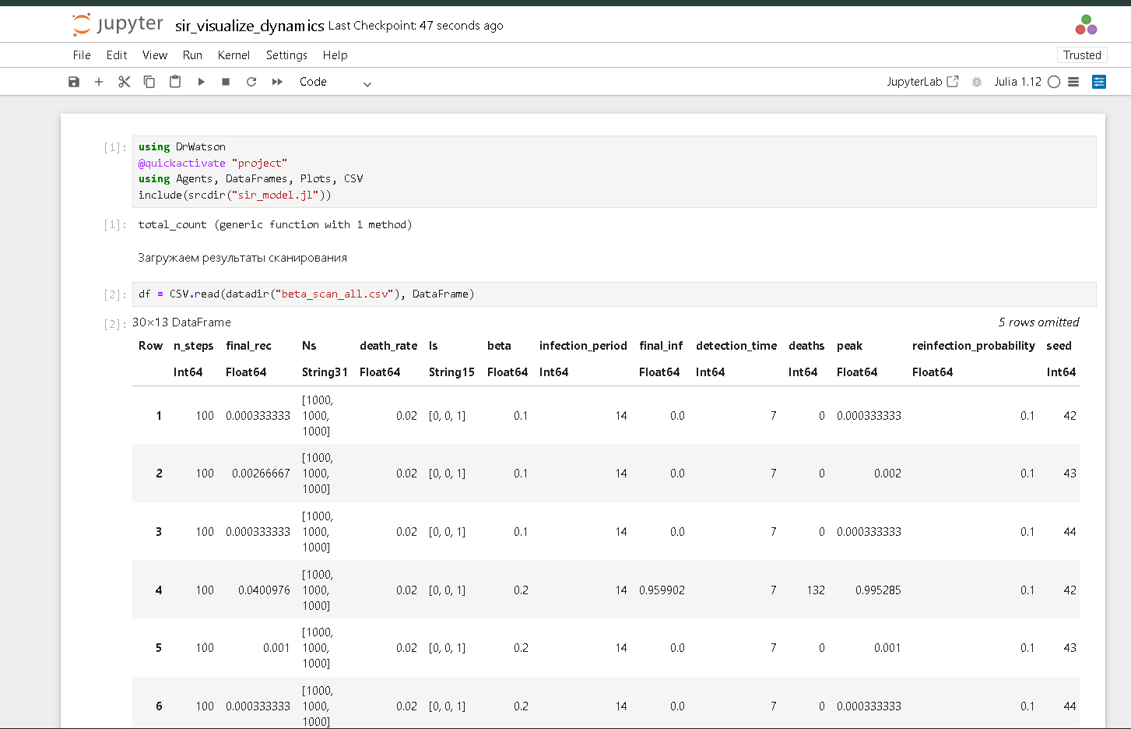
Рисунок 23: notebook

3.30 Сводная визуализация результатов
В результате получаю следующий график(рис. 24).
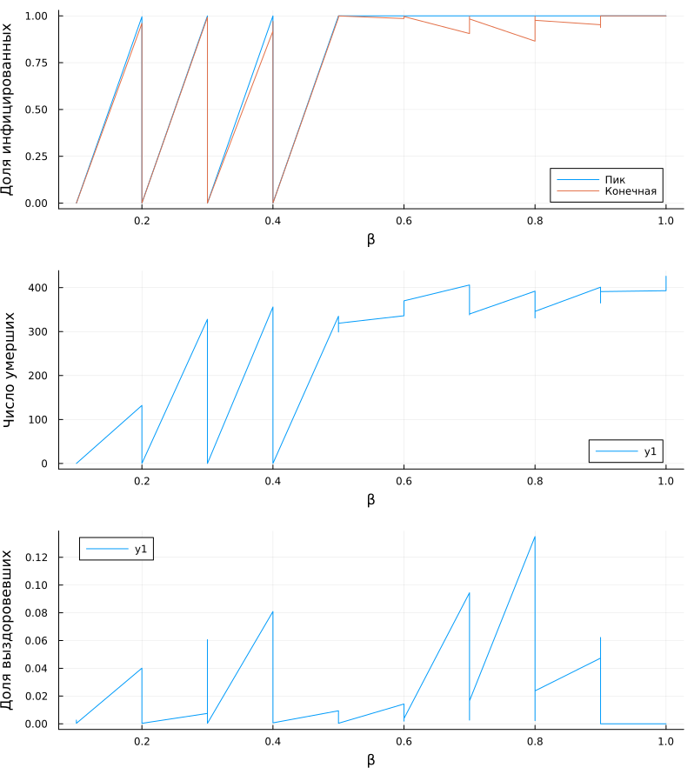
Рисунок 24: comprehensive_analysis.png

3.31 Выводы
После выполнения данной лабораторной работы мы создали эпидемическую модель sir через агентный подход

